Содержание
Введение 4
1. Анализ задачи 6
1.1 Постановка задачи 6
1.2 Инструменты разработки 10
1.3 Требования к приложению 12
2. Проектирование задачи 14
2.1 Организация данных 14
2.2 Процессы 16
2.3 Описание внешнего пользовательского интерфейса 17
3. Реализация 20
3.1 Реализация проекта 20
3.1.1 Структура программы 20
3.1.2 Структура и описание разработанных процедур и функций 20
3.1.3 Описание использованных компонентов 21
3.2 Спецификация программы 21
4. Тестирование программы 21
4.1 Методика и организация процесса тестирования 21
4.2 Результаты проведения тестовых испытаний 22
4.3 Выводы по результатам тестирования 22
5. Руководство пользователя 22
5.1 Общие сведения о программном продукте 22
5.2 Инсталляция 24
5.2.1 Пошаговое описание действий по установке 24
5.3 Выполнения программы 25
5.3.1 Запуск программы 25
5.3.2 Инструкции по работе с программой 25
5.3.3 Завершение работы с программой 26
5.3.4 Использование системы справочной информации 27
Заключение 28
Список использованных источников 30
Приложение А Листинг программы 31
Приложение Б Графические материалы 36
Приложение В Параметры 42

Введение
На курсовое проектирование была поставлена задача разработать программный продукт «Экологический калькулятор: солнечные панели».
Актуальность темы обусловлена постоянным ростом тарифов на традиционную электроэнергию и активным развитием возобновляемых источников энергии в жилом секторе. Переход на солнечную генерацию требует точных предварительных расчетов, так как избыточная мощность оборудования приводит к неоправданному увеличению стоимости сметы, а недостаточная — не покрывает нужды потребителя. Разрабатываемый программный продукт решает эту проблему, автоматизируя сложные инженерные вычисления.
Цель курсового проекта заключается в разработке программного продукта, который позволит массовому пользователю мгновенно выполнять технико-экономические расчеты и проводить наглядную оценку экологической эффективности при моделировании солнечных панелей для жилых объектов.
Создаваемое приложение будет рассчитано для любого рода пользователей. Применять его смогут не только специалисты в области энергетики и учащиеся технических специальностей, но и обычные домовладельцы, заинтересованные в снижении затрат на энергоснабжение и сокращении своего углеродного следа.
Далее приведем краткое описание разделов пояснительной записки.
Первый раздел носит название «Анализ задачи». В нем вы сможете ознакомиться с постановкой задачи, которая включает в себя: исследование предметной области поставленной задачи, определение ее организационно-технической сущности. Также в этом разделе вы сможете узнать о том, как данная задача решается в настоящее время. Все входные и выходные данные тоже будут описаны в первом разделе. В подразделе «Инструменты разработки» будет рассмотрена среда, в которой создается данный курсовой проект. Здесь также будут установлены минимальные и оптимальные требования к аппаратным характеристикам, обеспечивающим правильное функционирование поставленной задачи.
В разделе «Проектирование задачи» будут рассмотрены основные аспекты разработки программного продукта. Здесь можно будет узнать об организации данных в контексте среды разработки. В данном разделе будет четко описан пользовательский интерфейс, составлены алгоритмы процесса обработки информации, описано взаимодействие компонентов графического интерфейса в немедленном режиме отрисовки кадров.
«Реализация» – это третий раздел пояснительной записки, в котором описываются все элементы и объекты, которые будут использованы при реализации данного приложения на языке C++ с использованием библиотек Raylib и Dear ImGui. В этом разделе будут четко описаны функции пользователя, математические формулы расчетов и их структура. Здесь можно будет найти таблицу, в которой будет представлена полная аннотация файлов, используемых в данном проекте.
Четвертый раздел – «Тестирование». В нем будет описано полное и функциональное тестирование данной программы, т.е. будет оттестирован каждый режим работы калькулятора, каждая операция валидации и проверки ввода на ошибки, которая выполняется приложением. Будут смоделированы все возможные действия пользователя при работе с программой, начиная от запуска, ввода некорректных данных и заканчивая выходом.
В разделе «Применение» будет описано назначение, область применения, среда функционирования программы. Также в нем будут приведены подробные инструкции по инсталляции, запуску и детальное руководство по работе с экологическим калькулятором на основе копий экранных форм приложения.
«Заключение» будет содержать краткую формулировку задачи, результаты проделанной работы, описание использованных методов и средств, описание степени соответствия проектных решений заданию, а также возможности будущей модификации программного комплекса.
В «Списке использованных источников» будет приведен список используемых при разработке источников.
В приложении к пояснительной записке будет приведен листинг программы.

Анализ задачи

Постановка задачи

Предметной областью исследования в рамках данного курсового проекта является малая возобновляемая энергетика, а конкретно — процессы первичного инженерно-технического проектирования, финансово-экономического прогнозирования и экологического аудита фотоэлектрических систем (солнечных электростанций — СЭС) малой мощности. Такие системы ориентированы на применение в индивидуальном жилом секторе, фермерских хозяйствах и малых изолированных объектах.
Физический базис функционирования СЭС основан на явлении внутреннего фотоэффекта в полупроводниковых структурах (преимущественно кремниевых). При поглощении квантов света (фотонов) материалом солнечной панели происходит генерация свободных носителей заряда, что приводит к возникновению направленного электрического тока. Ключевой инженерной проблемой в данной области является стохастический (случайный) характер выработки энергии: интенсивность солнечного излучения непрерывно меняется в зависимости от времени суток, сезона, географической широты и текущих метеорологических условий.
Для проектирования эффективной системы микрогенерации в климатических условиях Республики Беларусь необходимо оперировать понятием пиковых часов инсоляции. Среднегодовое среднесуточное значение для Гродненской области составляет приблизительно 3.5 часа. Это означает, что суммарное количество солнечной радиации, поступающее за сутки, эквивалентно работе солнца с максимальной мощностью 1000 $Вт/м^{2}$ в течение 3.5 часов.
Реальная эффективность СЭС всегда ниже теоретической номинальной мощности фотоэлектрических модулей из-за технологических потерь. К ним относятся потери на нагрев кремниевых пластин, падение напряжения в кабельных линиях постоянного и переменного тока, а также коэффициент полезного действия (КПД) инверторного оборудования. В разработанном приложении заложен стандартный для отрасли коэффициент потерь равен 0.82, фиксирующий общую эффективность системы на уровне 82 процентов.
При проектировании СЭС принципиально важным является выбор архитектурной топологии системы, которая напрямую определяет математическую модель расчетов:
- Автономная фотоэлектрическая система (Off-Grid). Данная архитектура ориентирована на полную энергетическую независимость объекта от централизованных сетей. Она применяется в местах с отсутствием линий электропередач или при частых аварийных отключениях. Главной особенностью является необходимость интеграции емкого массива аккумуляторных батарей (АКБ) и контроллеров заряда для перераспределения накопленной днем энергии на ночное время суток. Наличие химических накопителей значительно увеличивает стоимость материальной ведомости проекта: базовая цена за 1 кВт установленной мощности такой станции «под ключ» составляет 2600 рублей. Экономический эффект таких систем жестко ограничен рамками собственного потребления объекта: если АКБ полностью заряжены, а текущего потребления в доме нет, выработка полезной энергии ограничивается, а потенциал станции теряется.
- Сетевая фотоэлектрическая система (On-Grid). Система работает в жесткой синхронизации с центральной энергосетью и не имеет в своем составе дорогостоящих аккумуляторов. Весь выработанный в дневное время ток направляется на внутреннее потребление объекта, замещая покупку энергии из сети по базовому тарифу, который в программе является динамически настраиваемым (по умолчанию инициализируется значением 0,3265 руб./кВт·ч в соответствии с Постановлением Совета Министров РБ №93). При возникновении излишков генерации они автоматически перенаправляются (экспортируются) в государственную энергосеть по стимулирующему «зеленому тарифу» (${TARIFF}_{green}$=0.25 руб./кВт·ч). Стоимость внедрения сетевой СЭС значительно ниже — 1100 рублей за 1 кВт мощности.
Для получения достоверной инженерно-экономической оценки при проектировании СЭС необходимо автоматизировать следующий комплекс процессов:
- Математическое преобразование месячного объема потребления электроэнергии в эквивалентные суточные показатели объекта;
- Расчет теоретически необходимой пиковой мощности генерации на основе локальных климатических констант инсоляции;
- Определение точного (округленного до большего целого с помощью функции ceil) количества неделимых физических модулей стандартного номинала (0.4 кВт);
- Вычисление фактической физической мощности результирующего массива панелей;
- Калькуляция сметной стоимости оборудования и монтажных пусконаладочных работ «под ключ» в национальной валюте (BYN);
- Дифференцированное прогнозирование годового финансового эффекта (чистой экономии денежных средств) с учетом динамических тарифов сети, объемов генерации и условий продажи излишков;
- Защищенный расчет окупаемости инвестиций с обработкой пограничных ситуаций;
- Оценка экологической составляющей: перевод сэкономленных кВт·ч в массу предотвращенных выбросов углекислого газа и эквивалентное количество деревьев.
В настоящее время на отечественных предприятиях малого бизнеса и в проектных бюро первичный расчет параметров окупаемости альтернативных источников энергии зачастую выполняется специалистами вручную с использованием формул из нормативных справочников или электронных таблиц (MS Excel). Такой подход имеет ряд критических недостатков:
- Человеческий фактор: Высокая вероятность совершения механических ошибок инженером при переносе промежуточных коэффициентов или неверном математическом округлении количества панелей.
- Низкая скорость взаимодействия с клиентом: Процесс пересчета сметы при изменении исходных параметров требует времени на ручную корректировку ячеек таблиц.
- Отсутствие интерактивной визуализации: Клиент получает сухие цифры в текстовом формате, что снижает наглядность проектного предложения.
В качестве существующих программных аналогов в исследуемой предметной
области можно выделить официальный онлайн-сервис Европейской комиссии PVGIS (Photovoltaic Geographical Information System) и встроенные веб-калькуляторы на сайтах поставщиков оборудования. PVGIS крайне сложен для неподготовленного пользователя, обладает перегруженным англоязычным интерфейсом и не рассчитывает смету в белорусских рублях. Веб-калькуляторы поставщиков имеют закрытый исходный код, лишены прозрачности алгоритмов, жестко привязаны к брендам и полностью исключают блоки экологического аудита.
Разрабатываемый программный продукт «Экологический калькулятор: солнечные панели» кардинально упрощает и модернизирует решение данной задачи, обеспечивая автономность (работа в режиме offline), прозрачность математической логики и глубокую интеграцию локальной тарифной сетки Республики Беларусь.
Периодичность использования программы — регулярная (дискретно-сессионная). Продукт ориентирован на ежедневное применение менеджерами по продажам и инженерами-проектировщиками возобновляемой энергетики при проведении первичных консультаций, составлении экспресс-смет, а также для самостоятельного использования физическими лицами в ознакомительных целях. Время выполнения расчетов снижается с 15–20 минут до доли секунды. Программа полностью исключает появление ошибок за счет жесткого программного контроля, а интуитивно понятный GUI позволяет мгновенно сопоставить выгоду двух типов станций с помощью простых интерактивных переключателей.
Вывод расчетных данных организуется динамически на экранную форму графического интерфейса пользователя в правое окно вывода результатов, состоящее из системы визуальных карточек. Перечень, характеристики и способы вывода выходных наборов данных представлены в таблице П.Б.1.
Ввод исходной информации осуществляется пользователем интерактивно с помощью устройств ввода (клавиатуры и мыши) через элементы управления Dear ImGui:
- Месячное потребление энергии (energyInputBuf): текстовое поле ввода. Представляет собой символьный буфер размера char[32], считывающий строковые значения UTF-8, конвертируемые в тип double.
- Тариф электрической сети (tariffInputBuf): текстовое поле ввода. Представляет собой символьный буфер размера char[16]. Позволяет пользователю гибко настраивать текущую стоимость электроэнергии. По умолчанию инициализируется значением "0.3265" (в соответствии с Постановлением СМ РБ №93). Конвертируется в тип double с присвоением переменной outTariffGrid.
- Архитектура солнечной станции (selectedSystemType): группа из двух зависимых радиокнопок RadioButton. Принимает маркерные целочисленные значения: 1 — Автономная система, 2 — Сетевая система.
Постоянная информация представляет собой фиксированный нормативно-справочный базис инженерно-экономической модели, объявленный со спецификатором const double в сегменте данных оперативной памяти:
- Номинальная мощность одного фотоэлектрического модуля: $P_{panel}$= 0.4 кВт;
- Расчетная инсоляция для Гродненской области: $E_{sun}=$ 3.5 ч/день;
- Коэффициент технологических потерь эффективности оборудования: $K_{loss}=$ 0.82;
- Стоимость 1 кВт мощности сетевой СЭС под ключ: ${PRICE}_{on}$=1100.0 рублей;
- Стоимость 1 кВт мощности автономной СЭС под ключ: ${PRICE}_{off}$ =2600.0 рублей;
- Стимулирующий тариф на закупку излишков ВИЭ («зеленый тариф»): ${TARIFF}_{green}$=0.25 руб./кВт·ч;
- Коэффициент предотвращения выбросов углекислого газа: 0.5 кг ${CO}_{2}$ на 1 кВт·ч;
- Норма годового поглощения углекислого газа одним зрелым деревом: 22.0 кг.
- Программный продукт обязан безотказно выполнять следующий
- иерархический состав функций:
- Функции управления глобальным состоянием (Навигация): инициализация графического контекста; переключение экранов через конечный автомат (WELCOME, CALCULATOR); управление модальным окном «О разработчике».
- Функции интерактивного графического ввода: посимвольный ввод данных в буферы с автоматической фильтрацией; интерактивный опрос радиокнопок выбора архитектуры.
- Функции валидации и защиты: контроль заполненности буферов; перехват исключений некорректного формата строк; логическая верификация диапазонов значений (0.1–50000.0 для потребления и 0.01–2.0 для тарифа).
- Вычислительные функции: вычисление среднесуточного расхода, требуемой пиковой мощности, округленного числа панелей; расчет годовой генерации, сметной стоимости, годовой экономии и защищенный расчет срока окупаемости.
- Функции рендеринга и адаптации: динамический покадровый пересчет координат и геометрических размеров виджетов на основе текущих размеров окна ОС Windows; управление шрифтовыми парами.

Инструменты разработки

Интегрированной средой разработки (IDE) для реализации курсового проекта выбрана Microsoft Visual Studio 2022. Данная IDE является индустриальным стандартом для разработки на языке C++ под операционные системы семейства Microsoft Windows.
Обоснование выбора Microsoft Visual Studio обусловлено следующими характеристиками:
- Наличие высокооптимизированного компилятора MSVC (Microsoft Visual C++), генерирующего эффективный нативный машинный код архитектуры x64;
- Мощный встроенный графический отладчик, позволяющий выполнять пошаговое выполнение инструкций, устанавливать точки останова (breakpoints) и отслеживать текущие значения переменных в режиме реального времени;
- Встроенные инструменты профилирования производительности системы (Диагностические средства), позволяющие контролировать нагрузку на центральный процессор и выявлять утечки памяти в бесконечном цикле отрисовки кадров;
- Удобный менеджер решений, структурирующий файлы исходного кода, заголовочные файлы и внешние подключаемые библиотеки.
В качестве базового языка программирования выбран C++ (стандарт C++11 и выше). Выбор обусловлен жесткими требованиями к быстродействию графической оболочки. Язык C++ обеспечивает строгую типизацию данных, прямой доступ к оперативной памяти, минимальные накладные расходы времени выполнения и полную независимость готового исполняемого файла от громоздких сторонних виртуальных машин (в отличие от языков Java или C#).
Поскольку приложение работает в концепции покадровой отрисовки интерфейса на высокой частоте, в качестве программной основы были интегрированы две легковесные библиотеки:
- Raylib (v5.0): Кроссплатформенный графический движок, написанный на чистом Си. Библиотека абстрагирует программиста от низкоуровневого написания кода напрямую под графический API OpenGL. Движок Raylib полностью отвечает за инициализацию системного графического контекста, создание окна приложения Windows, аппаратное ускорение рендеринга за счет мощностей видеокарты, а также за сбор событий ввода с мыши и клавиатуры.
- Dear ImGui: Ключевой фреймворк для построения графического пользовательского интерфейса в режиме реального времени (Immediate Mode GUI). В отличие от классических событийно-ориентированных библиотек (таких как Qt), где интерфейс создается один раз и жестко привязывается к коллбэкам, Dear ImGui полностью пересоздает, опрашивает и перерисовывает все виджеты внутри каждого кадра графического цикла. Это полностью исключает возникновение рассинхронизации между внутренним состоянием расчетных переменных C++ и их визуальным отображением на экране. Линковка движка Raylib и интерфейса ImGui реализована через программную обертку rlImGui.
Разрабатываемый калькулятор скомпилирован в нативный машинный код архитектуры x64 в конфигурации Release и оптимизирован под минимальное потребление ресурсов.
Минимальная конфигурация технических средств:
- Процессор: Двухъядерный CPU архитектуры x86-64 с тактовой частотой не менее 1.5 ГГц;
- Оперативная память (RAM): 256 МБ свободного пространства (приложение физически потребляет менее 30 МБ во время работы);
- Видеокарта: Встроенный графический чип с поддержкой аппаратного ускорения OpenGL версии 2.1 и выше;
- Жесткий диск / флеш-накопитель: 5 МБ свободного дискового пространства;
- Периферия: Стандартная клавиатура и двухкнопочная мышь;
- Монитор: Разрешение дисплея от 1024x768 пикселей.
- Оптимальная конфигурация технических средств:
- Операционная система: Microsoft Windows 10 или Windows 11 (64-битные версии);
- Процессор: Intel Core i3 / AMD Ryzen 3 и выше;
- Оперативная память (RAM): 1 ГБ свободного пространства;
- Видеокарта: Любой дискретный или современный интегрированный графический адаптер с полной поддержкой OpenGL 3.3;
- Монитор: Разрешение дисплея 1920x1080 пикселей (Full HD).

Требования к приложению

На разработанный программный продукт накладывается ряд жестких технических, логических и эксплуатационных ограничений:
- Автономность работы: Программа обязана работать локально на ЭВМ пользователя. Запрещены любые скрытые сетевые запросы, требования к подключению к удаленным серверам или сети Интернет.
- Технологический лимит ввода энергии: Максимальный порог ввода объема месячного потребления электроэнергии строго зафиксирован на значении 50000.0 кВт·ч, а минимальный — на уровне 0.1 кВт·ч. Границы обусловлены рамками предметной области малой микрогенерации. Если пользователь введет число за пределами этих границ, программа заблокирует вычисления во избежание генерации бессмысленных промышленных масштабов сметы и разрушения разрядности текстовых полей вывода.
- Технологический лимит ввода тарифа: Ввод стоимости 1 кВт·ч сети жестко ограничен диапазоном от 0.01 до 2.0 BYN. Это ограничение защищает приложение от критической ошибки деления на ноль при вычислении срока окупаемости.
- Локализация и многошрифтовая система: для обеспечения корректного отображения русскоязычного интерфейса (кириллицы) на уровне программной логики осуществляется загрузку внешнего векторного шрифта tahoma.ttf с генерацией двух отдельных указателей: defaultFont (размер 17.0f для базовых интерфейсных элементов) и titleFont (размер 24.0f для крупного заголовка приветственного экрана). При физическом отсутствии файла шрифта в рабочей директории рендеринг кириллических символов будет нарушен.
- Графический пользовательский интерфейс калькулятора спроектирован в соответствии со стандартами UI/UX-дизайна, эргономики и юзабилити:
- Цветовое решение: Интерфейс оформлен в единой сдержанной темной бирюзовой гамме (Dark Teal Palette). Использование глубокого графитового фона окон (#24292E в ImGui-компонентах и #181A1C для заднего плана Raylib) в сочетании с пастельными бирюзовыми акцентами активных элементов (#3BB399) минимизирует нагрузку на органы зрения оператора.
- Визуальная иерархия и верстка: Экран калькулятора четко зонирован. Левая часть (35% ширины, с ограничением минимальной ширины в 320.0f) отводится под панель управления InputPanel (поля ввода параметров с ENTER-перерасчетом, радиокнопки, акцентная кнопка расчета). Правая часть (65% ширины) выделяется под вывод результатов в виде вертикального стека скругленных карточек с четким тематическим разделением технических, финансовых, экономических и экологических параметров.
- Динамическая адаптивность: Окно программы обладает свойством изменяемости размеров (FLAG_WINDOW_RESIZABLE). Все элементы графического интерфейса динамически считывают текущую ширину и высоту окна Windows при каждом кадре и пропорционально пересчитывают свои геометрические координаты, исключая наползание виджетов друг на друга.
- Информационные уведомления: Наличие всплывающих модальных окон для разгрузки главного экрана от справочной информации. Окно «О разработчике» вызывается через функцию ImGui::BeginPopupModal, блокирует задний фон мягким затемнением (ImGuiCol_ModalWindowDimBg) и отображает академические данные о курсовом проекте и авторе.
Для обеспечения высокой отказоустойчивости и предотвращения аварийного завершения процесса (краша программы) при деструктивных или ошибочных действиях пользователя, в архитектуру исходного кода интегрирован многоуровневый комплекс средств защиты:
- Защита от некорректного типа данных: Текстовые поля ввода оснащены флагами фильтрации ImGuiInputTextFlags_CharsDecimal, которые на аппаратном уровне блокируют ввод буквенных символов с клавиатуры, разрешая вписывать только цифры и разделительную десятичную точку.
- Структурированная обработка системных исключений: Процедура конвертации строковых буферов в числовые значения double полностью обернута в защитный блок try-catch (...). При попытке передать в расчетный алгоритм синтаксически неверный формат данных (например, если пользователь полностью очистил текстовое поле и нажал кнопку расчета), генерируемое стандартной функцией std::stod() исключение перехватывается программой. Процесс не падает, а корректно продолжает свой жизненный цикл, переводя интерфейс в безопасное состояние.
- Логический контроль границ и знаков сравнения: внутри расчетного модуля проверка корректности данных реализована через операторы нестрогого сравнения.
- Согласно заложенному алгоритму, ввод пограничных минимальных значений (ровно 0.1 для энергии или ровно 0.01 для тарифа) расценивается системой как ошибочный. Программа мгновенно активирует триггер inputError = true, выставляет флаг выполнения расчета isCalculationDone = false и безопасно завершает функцию через оператор return, не допуская передачи опасных данных в формулы. На левой панели при этом активируется красное текстовое предупреждение.
- Защита от деления на ноль в блоке окупаемости: Расчет переменной outPaybackYears защищен логическим ветвлением if (outAnnualSavingsBYN > 0.0). Если годовая экономия равна нулю или отрицательна, срок окупаемости принудительно приравнивается к нулю, исключая деление на ноль.

Проектирование задачи

Организация данных

Проектирование задачи — это очень важный и ответственный этап в разработке любого приложения. Важным является он вследствие того, что методы, посредством которых пользователь управляет формами, построены на высокой степени специализации каждого из компонентов и напрямую зависят от структуры распределения информации в памяти системы.
Необходимым условием при разработке данного приложения является описание организации данных, т. е. логическая и физическая структура данных в контексте среды разработки. В разрабатываемой программе «Экологический калькулятор: солнечные панели» на языке C++ с использованием библиотек Raylib и ImGui будут использоваться три вида данных.
Первым видом являются данные, которые введены разработчиком на этапе реализации задачи (условно-постоянная информация). Сюда можно отнести базовые технические параметры расчетной модели, коэффициенты потерь и стоимостные показатели СЭС в Республике Беларусь, которые задаются в коде как неизменяемые константы:
- Номинальная мощность одного фотоэлектрического модуля ($P_{panel}$= 0.4 кВт);
- Коэффициент потерь и эффективности системы ($K_{loss}=$ 0.82);
- Среднесуточное количество пиковых часов солнечного сияния ($E_{sun}=$ 3.5 ч/день);
- Удельная стоимость 1 кВт Сетевой СЭС «под ключ» ${(PRICE}_{on}$=1100.0 руб.)
- Удельная стоимость 1 кВт Автономной СЭС с аккумуляторами (${PRICE}_{off}$= 2600.0 руб.);
- Фиксированный «Зеленый тариф» для продажи излишков энергии в сеть ${(TARIFF}_{green}$=0.25 руб./кВт·ч).
На физическом уровне для хранения этих данных используются переменные типа const double, размещаемые в сегменте памяти только для чтения, что полностью исключает их случайное изменение. Также к первому виду данных относится подключаемый файл шрифта tahoma.ttf, необходимый для корректного отображения кириллицы.
Вторым видом данных, используемых в программе, является вводимая пользователем динамическая информация. Входной информацией в разрабатываемом программном продукте являются:
- Среднемесячное потребление электроэнергии объектом (ограничено диапазоном от 0.1 до 50000.0 кВт·ч);
- Действующий тариф центральной электросети (ограничен от 0.01 до 2.0 BYN за 1 кВт·ч);
- Архитектура солнечной станции (выбор пользователя: Автономная или Сетевая СЭС).
Для организации удобного диалога с пользователем средствами ImGui физическая структура хранения текстового ввода спроектирована в виде одномерных символьных массивов (строковых буферов) фиксированной длины: char energyInputBuf[32] и char tariffInputBuf[16]. Фиксация размера буферов исключает ошибки переполнения памяти. Выбранный тип архитектуры СЭС сохраняется в целочисленной переменной int selectedSystemType.
Третьим видом данных является результат программы — рассчитанные технико-экономические и экологические показатели. К ним относятся: необходимое количество панелей (outPanelsCount), фактическая мощность СЭС (outActualPower), полная стоимость сметы (outTotalCostBYN), чистая годовая экономия (outAnnualSavingsBYN), срок окупаемости (outPaybackYears), масса предотвращенного выброса углекислого газа (outCo2Saved) и эквивалент высаженных деревьев (outTreesEquivalent).
На физическом уровне данные результаты хранятся в стандартных переменных типов double и int, которые динамически перезаписываются в оперативной памяти (ОЗУ) при каждом новом расчете.

Процессы

Согласно всем перечисленным требованиям и указаниям, которые были рассмотрены в разделе «Анализ задачи», было определено, чем конкретно должна заниматься разрабатываемая программа. Главной её задачей является автоматизация инженерно-экономических расчетов солнечных станций и моделирование их экологической эффективности.
Для реализации поставленных задач используются функции вычислительного ядра и встроенные возможности кроссплатформенной графической библиотеки Raylib. Главным управляющим процессом приложения является функция ExecuteCalculation, выполняющая расчет математической модели. В основу реализации вычислительного алгоритма заложены идеи последовательной валидации и многофакторного экономического прогнозирования.
Описание алгоритма и методики реализации расчетов в коде:
- Контроль целостности данных. Программа проверяет длины строк в буферах ввода energyInputBuf и tariffInputBuf. Если обнаружено пустое поле (strlen == 0), вычисления прекращаются, а флаг ошибки inputError принимает значение true.
- Трансформация и защита от сбоев. Процесс выполняет перевод строковых данных в вещественные числа типа double с помощью функции std::stod. Данная операция обернута в блок try-catch для перехвата исключений при вводе нечисловых символов. Далее проверяются допустимые диапазоны значений.
- Инженерно-технический расчет. Алгоритм вычисляет суточную потребность объекта и делит её на произведение пиковых часов солнца и коэффициента потерь. На основе полученного значения определяется требуемое количество панелей, округляемое до ближайшего целого в большую сторону. Минимальное количество панелей ограничивается единицей. Фактическая мощность СЭС вычисляется как произведение количества панелей на мощность одной панели.
- Расчет материальной сметы. В зависимости от состояния переключателя selectedSystemType (Автономная или Сетевая) алгоритм умножает суммарную мощность панелей на соответствующий удельный тариф (${PRICE}_{off}$ или ${(PRICE}_{on}$), формируя общую стоимость СЭС «под ключ».
- Экономическое прогнозирование. Алгоритм сопоставляет годовую генерацию станции с годовым потреблением дома. Для автономной СЭС чистая экономия жестко ограничивается минимальным из этих двух значений (избыток энергии пропадает, так как аккумуляторы заряжены). Для сетевой СЭС излишки выработки калькулируются по «Зеленому тарифу» (${TARIFF}_{green}$), обеспечивая доход от продажи энергии в сеть. Срок окупаемости рассчитывается делением сметы на полученную годовую экономию.
- Расчет экологических метрик. Сгенерированная чистая энергия переводится в массу предотвращенного углекислого газа (${CO}_{2}$), после чего вычисляется эквивалент высаженных деревьев, способных поглотить данный объем выбросов за один год.
- Контекстно-зависимое прерывание (Вызов справки). Параллельно с основным расчетным циклом программа осуществляет покадровый опрос устройств ввода. При фиксации системного события IsKeyPressed(KEY_F1) происходит безопасный вызов системной функции Windows API HtmlHelpA, разворачивающей руководство пользователя поверх графического контекста без остановки вычислительного ядра.
Особенности интеграции сторонних библиотек и разрешение конфликтов препроцессора
При проектировании архитектуры приложения возникла техническая проблема несовместимости заголовочных файлов. Графический движок Raylib и системные заголовочные файлы Windows API (<windows.h>, <htmlhelp.h>), необходимые для работы справочной системы, используют одинаковые идентификаторы для различных сущностей. В частности, возник аппаратный конфликт макроопределений для функций CloseWindow, ShowCursor и LoadImage.
Для устранения ошибок компиляции «macro redefinition» и сохранения нативной работоспособности всех компонентов, в модуле main.cpp была применена техника временного экранирования и переопределения конфликтующих макросов на этапе препроцессинга.
Данное архитектурное решение позволило изолировать системные вызовы операционной системы от внутренней логики графического движка.

Описание внешнего пользовательского интерфейса

Основным средством взаимодействия и организации диалога между пользователем и самой программой является внешний пользовательский интерфейс. Во многом это зависит от того, как программист разработает данную программу, какие компоненты будут использованы и какие методы будут автоматизированы.
Особое внимание следует уделить интерфейсу. Разработчик должен так организовать внешний вид своей программы, чтобы пользователь сразу понял, что от него требуется. При решении задачи будут использованы компоненты интерфейса ImGui для ввода информации, её карточного вывода, переключения режимов и отображения справочных данных. Для организации эффективной работы пользователя создается целостное приложение данной предметной области, в котором все компоненты сгруппированы по функциональному назначению, а со всех второстепенных форм можно вернуться на главную. Структура навигации по проекту представлена на рисунке П.Б.1.
Заставка приложения. Является стартовой формой программы. Ее главной целью является презентация продукта и разграничение начальных действий пользователя. На экране отображается графический контейнер WelcomeFrame размером 660 $×$ 260 пикселей, выровненный строго по центру экрана. На форме располагаются элементы: заголовок «Экологический калькулятор: солнечные панели», отображаемый крупным шрифтом (titleFont, 24px), управляющая кнопка «ЗАПУСТИТЬ» для перехода к рабочему пространству и кнопка «ОБ АВТОРЕ». Прототип стартового окна представлен на рисунке П.Б.2.
Вспомогательное окно «О разработчике». Представляет собой всплывающее модальное окно (BeginPopupModal), блокирующее основную форму. Оно содержит полную справочную информацию о курсовом проекте: тему работы, ФИО студента, номер курса и учебной группы. Окно снабжено кнопкой «ЗАКРЫТЬ», которая деактивирует модальный режим. Прототип информационного окна представлен на рисунке П.Б.3.
Главная рабочая форма программы (Экран CALCULATOR). Главная форма графического интерфейса спроектирована как единое интерактивное окно, обеспечивающее одновременный ввод исходных параметров и динамическое отображение результатов вычислений без необходимости переключения между вкладками. Это позволяет пользователю мгновенно оценивать изменения в расчетах при корректировке входных данных.
Графический макет экрана состоит из панели управления (верхней навигационной строки) и основного рабочего пространства, разделенного на две функциональные зоны: левую панель ввода информации и правую панель структурированного вывода данных.
В верхней части формы располагается панель навигации, содержащая следующие элементы:
- Кнопка «Назад» — управляющий элемент, обеспечивающий мгновенный возврат пользователя из рабочего калькулятора на стартовую заставку приложения (экран приветствия).
- Заголовок «ИНЖЕНЕРНЫЕ И ЭКОНОМИЧЕСКИЕ РАСЧЕТЫ» — текстовый маркер, четко информирующий пользователя о текущем режиме работы программного продукта.
Ниже навигационной строки находится основное пространство графической формы, включающее в себя:
- Левая панель — Ввод данных. Данная зона предназначена для сбора информации от пользователя и содержит три последовательных элемента управления и одну транзакционную кнопку:
- Поле «Месячное потребление (кВт$∙$ч)» — специализированное текстовое поле ввода для указания объемов потребления электроэнергии объектом за один календарный месяц.
- Поле «Тариф сети за 1 кВтч (BYN)» — текстовое поле ввода для фиксации стоимости единицы энергии в национальной валюте согласно действующей тарифной сетке центральной сети.
- Блок радиокнопок «Архитектура СЭС» — переключатель взаимоисключающих режимов работы, предлагающий на выбор два варианта построения солнечной станции: «(*) Автономная СЭС» (система, работающая на аккумуляторных батареях изолированно от внешних сетей) или «( ) Сетевая СЭС» (система, сопряженная с центральной энергосетью для продажи излишков генерации).
- Кнопка «ВЫПОЛНИТЬ РАСЧЕТ» — командный интерфейсный элемент, инициирующий передачу введенных данных в вычислительное ядро приложения, запуск математической модели и мгновенное обновление правой панели.
- Правая панель — Результаты расчетов. Представляет собой структурированный блок отображения информации, разделенный на четыре упорядоченные по вертикали информационные карточки. Каждая карточка отвечает за конкретную категорию расчетных данных:
- Блок 1: Технические параметры системы. Отображает базовые инженерные вычисления: среднесуточный расход энергии объектом, итоговую расчетную мощность проектируемой солнечной электростанции и точное необходимое количество фотоэлектрических панелей.
- Блок 2: Финансовые бюджетные оценки. Демонстрирует пользователю суммарную стоимость всего необходимого оборудования и монтажных работ «под ключ» в зависимости от выбранного типа архитектуры СЭС.
- Блок 3: Экономическое прогнозирование. Содержит долгосрочные расчеты окупаемости инвестиций: чистую годовую экономию бюджета в денежном выражении и итоговый срок окупаемости проекта, выраженный в годах.
- Блок 4: Экологический эффект проекта. Выводит наглядную информацию об экологической пользе внедрения возобновляемого источника энергии: массу предотвращенного выброса углекислого газа (${CO}_{2}$) в атмосферу и эквивалент площади высаженного леса (количество деревьев), способного поглотить аналогичный объем вредных выбросов за год.
Прототип главного рабочего пространства калькулятора представлен на рисунке П.Б.4.

Реализация

Реализация проекта

Структура программы

Разрабатываемый программный продукт «Экологический калькулятор: солнечные панели» реализован на языке программирования высокого уровня C++ с применением модульного подхода Immediate Mode GUI (непосредственный режим визуализации графического интерфейса). Архитектура программного комплекса построена на интеграции высокопроизводительной мультимедийной библиотеки Raylib и кроссплатформенного инструментария ImGui (посредством связующего слоя rlImGui).
Программа имеет монолитную, но четко разграниченную логическую структуру, которая делится на три основные части на уровне исходного кода:
- Инициализационный блок и главный цикл управления (main): отвечает за создание графического контекста операционной системы, открытие окна фиксированного базового размера 1100 на 650 пикселей с флагом изменения размеров (FLAG_WINDOW_RESIZABLE), настройку кадровой частоты (60 FPS), загрузку TrueType-шрифтов, инициализацию и деинициализацию графических подсистем.
- Вычислительное ядро (ExecuteCalculation): представляет собой изолированную транзакционную функцию, которая выполняет парсинг строковых буферов, математическое и экономическое моделирование работы солнечной электростанции (СЭС) и расчет экологических метрик на основе заложенных физико-технических констант.
- Графический рендерер экранных состояний: динамически управляет выводом интерфейса на основе перечислимого типа enum Screen и текущих значений управляющих флагов, отрисовывая либо заставку (WELCOME), либо рабочее пространство (CALCULATOR), либо модальное диалоговое окно.

Структура и описание разработанных процедур и функций

Для обеспечения высокой производительности, читаемости кода и простоты его поддержки вся логика приложения декомпозирована на специализированные функции. Структура и подробное описание разработанных процедур и функций приводится в таблице П.В.1.

Описание использованных компонентов

Графический интерфейс программы спроектирован с помощью библиотеки ImGui, где каждый визуальный компонент объявляется непосредственно в цикле рендеринга кадра. Описание использованных визуальных и интерактивных компонентов приведено в таблице П.В.2.

Спецификация программы

Спецификация программы содержит полный перечень файлов, необходимых для компиляции, сборки, запуска и корректного функционирования разработанного экологического калькулятора солнечных панелей на целевой ЭВМ. Спецификация файлов программного комплекса приведена в таблице П.В.3.

Тестирование программы

Методика и организация процесса тестирования

Тестирование разработанного программного продукта «Экологический калькулятор: солнечные панели» является важнейшим этапом разработки, гарантирующим надежность вычислений, отказоустойчивость интерфейса и корректность обработки пользовательского ввода.
Для проверки работоспособности приложения было применено функциональное тестирование (метод «черного ящика»). Данный метод подразумевает проверку соответствия разработанного функционала программы исходным техническим требованиям без анализа внутреннего устройства кода. Процесс тестирования включал в себя три основных этапа:
- Проверка интерфейса и навигации: тестирование корректности переключения экранных состояний (WELCOME и CALCULATOR), открытия модального окна «О разработчике» и адаптации элементов при изменении размеров окна Windows.
- Тестирование нормальных условий эксплуатации: ввод корректных параметров, соответствующих реальным показателям энергопотребления и тарифов в Республике Беларусь, с целью проверки точности математического ядра.
- Тестирование граничных и нештатных ситуаций: ввод заведомо некорректных, пустых или критических значений для проверки защитных блоков try-catch и механизмов валидации строк.

Результаты проведения тестовых испытаний

Все проведенные тесты на использование и отказоустойчивость приложения были структурированы и оформлены в виде таблицы тестов (таблица П.В.4).

Выводы по результатам тестирования

На основании результатов, зафиксированных в таблице тестов, можно сделать следующие выводы:
- Разработанный программный продукт «Экологический калькулятор: солнечные панели» полностью выполняет все заявленные инженерно-экономические функции и математические расчеты.
- Программа демонстрирует высокую степень отказоустойчивости. Механизмы валидации данных и защиты от некорректного ввода (ввод букв вместо чисел, пустые строки, выход за пределы физических диапазонов) работают стабильно, предотвращая аварийное завершение («вылет») приложения.
- Инструменты графических библиотек Raylib и ImGui обеспечивают мгновенный отклик интерфейса на действия пользователя (Immediate Mode UI), корректно обрабатывая события ввода и переключения экранов в реальном времени.
- Таким образом, разработанное программное обеспечение успешно прошло этап функционального тестирования, работает стабильно, предсказуемо и готово к эксплуатации пользователем.

Руководство пользователя

Общие сведения о программном продукте

Программный продукт «Экологический калькулятор: солнечные панели» (рабочее наименование исполняемого модуля — SolarCalc.exe) представляет собой настольное прикладное программное обеспечение, предназначенное для автоматизации инженерно-технических, финансово-экономических и экологических расчетов, связанных с проектированием и оценкой эффективности внедрения солнечных электростанций (СЭС) для частных объектов (домов, коттеджей).
Программное обеспечение предоставляет пользователю следующий набор интерактивных возможностей:
- Автоматическое вычисление среднесуточного потребления энергии объектом на основе ежемесячных усредненных данных.
- Определение расчетной пиковой мощности СЭС с учетом климатических особенностей региона (инсоляция для Республики Беларусь) и системных потерь мощности (коэффициент эффективности 82 процента).
- Моделирование архитектуры СЭС по двум независимым типам: Автономная (изолированная система с блоком аккумуляторных батарей) и Сетевая (система, интегрированная в общую сеть с возможностью продажи излишков генерации государству).
- Расчет точного количества необходимых фотоэлектрических модулей заданной номинальной мощности (400 Вт).
- Расчет ориентировочной стоимости материальной сметы проекта «под ключ» на основе актуальных рыночных стоимостных констант за 1 кВт мощности.
- Прогнозирование чистой годовой экономии денежных средств пользователя в национальной валюте (BYN) и расчет итогового срока окупаемости капитальных вложений.
- Оценка экологической ценности проекта: расчет массы предотвращенного выброса углекислого газа (${CO}_{2}$) в атмосферу и перевод этой метрики в интуитивно понятный эквивалент высаженных деревьев.
Основная область применения программы — индивидуальное жилищное строительство (ИЖС), энергоаудит, консультирование в сфере возобновляемой энергетики, а также использование в качестве демонстрационного или учебного пособия для изучения технико-экономического потенциала зеленых технологий. Периодичность использования — по требованию (эпизодическая, по мере необходимости проведения проектных оценок).
Благодаря использованию компилируемого языка C++ и легковесных библиотек Raylib и ImGui, программа обладает крайне низкими системными требованиями и высоким быстродействием.
- Операционная система: Microsoft Windows 10 / 11 (64-bit).
- Центральный процессор: Двухъядерный процессор с тактовой частотой от 1.5 ГГц и поддержкой инструкций x86-64.
- Оперативная память (RAM): Минимальный объем — 256 МБ, рекомендуемый — 512 МБ и более.
- Внешняя память (место на диске): не менее 5 МБ свободного дискового пространства для размещения исполняемого файла, динамических библиотек и шрифтов.
- Требования к монитору: Минимальное разрешение экрана — 1024 на 768 пикселей. Рекомендуется цветной монитор с поддержкой 32-битной цветопередачи.
- Периферийное оборудование: Стандартная клавиатура для ввода числовых параметров, манипулятор типа «мышь» (или тачпад) для управления графическими элементами интерфейса. Интернет-соединение для работы программы не требуется.

Инсталляция

Разработанный программный комплекс «Экологический калькулятор: солнечные панели» поставляется конечному пользователю в виде единого исполняемого пакета установки SolarCalc_Setup.exe, созданного при помощи специализированной системы сборки инсталляторов Inno Setup. Инсталлятор обеспечивает автоматическое развертывание исполняемого файла, библиотек, системных шрифтов и файлов справочной системы в файловую структуру операционных систем семейства Microsoft Windows.

Пошаговое описание действий по установке

Процесс инсталляции состоит из следующих последовательных этапов:
- Запуск инсталлятора. Пользователь инициализирует выполнение файла SolarCalc_Setup.exe. Операционная система может выдать стандартный запрос службы контроля учетных записей (UAC) на получение прав администратора. Необходимо нажать кнопку «Да».
- Выбор каталога назначения. На данном этапе программа установки предлагает целевой путь для распаковки файлов. По умолчанию задан путь: C:\Program Files (x86)\SolarCalc\ (или локальный программный каталог текущего пользователя в зависимости от архитектуры ОС). Пользователь имеет возможность изменить путь с помощью кнопки «Обзор». После выбора пути нажимается кнопка «Далее».
- Настройка дополнительных задач. Программа предлагает выбрать опцию «Создать значок на Рабочем столе». При активации соответствующего флага инсталлятор автоматически создаст быстрый графический ярлык для запуска калькулятора.
- Подтверждение и копирование файлов. На экране отображается сводная информация о выбранных параметрах. По нажатию кнопки «Установить» запускается процедура распаковки и копирования бинарных компонентов.
- Завершение установки. По окончании копирования выводится финальное окно с уведомлением об успешном завершении операции и предложением автоматически запустить программный продукт.
После завершения инсталляции в системном меню «Пуск» операционной системы создается программная группа SolarCalc, содержащая два ярлыка: для запуска непосредственно вычислительного модуля (SolarCalc.exe) и для открытия автономного файла интегрированной справочной системы (MyHelp.chm).

Выполнения программы

Запуск программы

Запуск приложения «Экологический калькулятор: солнечные панели» осуществляется стандартным способом, принятым в графической среде Windows.
- Перейти в корневой каталог с программой через Проводник Windows и дважды кликнуть левой кнопкой мыши по исполняемому файлу SolarCalc.exe.
После запуска SolarCalc.exe пользователю демонстрируется стартовая графическая форма — заставка экрана приветствия (Рисунок П.Б.5).

Инструкции по работе с программой

После запуска программы управление осуществляется полностью при помощи манипулятора мыши и клавиатуры. Весь цикл работы можно разделить на три этапа: ознакомление, конфигурирование и анализ.
Этап 1. Ознакомление и вызов справки об авторе
Находясь на стартовом экране, пользователь может ознакомиться с метаданными проекта. Для этого необходимо навести курсор мыши на интерфейсную кнопку «ОБ АВТОРЕ» и произвести одиночный клик левой кнопкой мыши.
Ответ программы: Приложение активирует встроенный программный оверлей и выводит по центру экрана всплывающее модальное окно «О разработчике» (Рисунок П.Б.6). Задний фон программы затеняется и блокируется для кликов. Окно содержит тему курсового проекта, ФИО студента (Цыган Н.Д.), курс и номер учебной группы. Для закрытия окна и возврата на заставку пользователь должен нажать кнопку «ЗАКРЫТЬ».
Этап 2. Переход в рабочее пространство и ввод параметров
Для перехода непосредственно к расчетному модулю на стартовой заставке необходимо нажать кнопку «ЗАПУСТИТЬ». Экран приветствия деактивируется, и открывается главная двухпанельная рабочая область программы (Рисунок П.Б.7).
Пользователю доступны следующие управляющие действия на левой панели:
- Ввод потребления: кликнуть по текстовому полю под надписью «Месячное потребление дома (кВт$∙$ч):», ввести числовое значение (по умолчанию в буфере установлено значение 490).
- Ввод тарифа сети: кликнуть по текстовому полю «Тариф сети за 1 кВт$∙$ч (BYN):» и указать действующий государственный тариф (по умолчанию в буфере установлена базовая ставка 0.3265).
- Выбор архитектуры: при помощи мыши переключить радиокнопку в положение «Автономная» (расчет СЭС с учетом емких дорогих АКБ) или «Сетевая» (расчет СЭС с передачей излишков в сеть без закупки АКБ).
- Инициация вычислений: нажать кнопку «ВЫПОЛНИТЬ РАСЧЕТ» или нажать клавишу Enter на клавиатуре, находясь в любом из полей ввода.
Ответ программы: Приложение мгновенно обрабатывает введенные строки, обращается к математическому ядру и обновляет все 4 карточки результатов на правой панели, предоставляя полные технические, финансовые, экономические и экологические метрики проекта (как показано на Рисунке П.Б.7).
Этап 3. Обработка ошибочных действий пользователя
Если пользователь случайно или намеренно очистит поля ввода, введет некорректные символы (буквы) или превысит допустимые лимиты, программа задействует защитные механизмы валидации.
Ответ программы: В случае пустого текстового поля или ввода буквенных строк расчет полностью блокируется. Правая панель скрывает карточки результатов, а на их месте выводится деактивированное сообщение: ">> Ожидание корректного ввода целевых параметров...".
- Если введенные числа выходят за границы физически обоснованных диапазонов (например, месячное потребление превышает установленный лимит 50000 кВт$∙$ч), приложение активирует флаг ошибки. На левой панели ввода мгновенно появляется предупреждающий текст красного цвета: «Ошибка: Проверьте диапазоны ввода!» (Рисунок П.Б.8). Программа при этом сохраняет стабильность работы и не завершается аварийно.

Завершение работы с программой

Для корректного завершения сессии работы с экологическим калькулятором солнечных панелей предусмотрено два штатных способа.
Способы закрытия программы:
- Основной способ: нажать левой кнопкой мыши на стандартную кнопку системного закрытия окна (значок «Крестик» в правом верхнем углу заголовка окна операционной системы Windows).
- Клавиатурный способ: нажать на клавиатуре стандартную управляющую клавишу Esc, находясь в активном окне приложения.

Использование системы справочной информации

Для удобства пользователя и быстрого освоения программного продукта в калькулятор интегрировано интерактивное руководство пользователя.
- Вызов справочной системы доступен в любой момент работы программы (как на экране приветствия, так и в окне калькулятора).
- Для открытия справки необходимо нажать клавишу F1 на клавиатуре.
- Руководство откроется в отдельном асинхронном окне, содержащем разделы с методикой расчетов, описанием тарифов Республики Беларусь и инструкцией по решению проблем с вводом данных. Закрытие окна справки осуществляется стандартным системным крестиком, возвращая фокус на приложение калькулятора.

Заключение
В ходе выполнения курсового проекта был успешно разработан и реализован программный продукт «Экологический калькулятор: солнечные панели», предназначенный для инженерно-технического проектирования, финансового прогнозирования и экологического аудита фотоэлектрических систем в климатических условиях Республики Беларусь.
Поставленная задача выполнена в полном объеме: на основе месячного энергопотребления объекта и тарифа электрической сети программа автоматизирует расчет пиковой мощности массива, определяет количество фотоэлектрических модулей, составляет сметную стоимость для автономного и сетевого типов архитектур, оценивает годовую экономию, срок окупаемости инвестиций и рассчитывает экологический эффект (предотвращенный выброс ${CO}_{2}$ и эквивалент высаженного леса).
- В качестве методов и средств разработки использовались:
- Язык программирования C++ и среда разработки Microsoft Visual Studio;
- Легковесный мультимедийный движок Raylib — для создания графического окна и опроса устройств ввода;
- Фреймворк ImGui (через бэкенд rlImGui) — для построения интерактивного пользовательского интерфейса;
- Системные компоненты Windows API (htmlhelp.h, htmlhelp.lib) — для интеграции файла гипертекстовой справки MyHelp.chm.
Степень соответствия проектных решений заданию является абсолютной. Все задекларированные функции работают стабильно. Математический аппарат точно оперирует физическими константами, специфичными для Гродненского региона, и учитывает нормативные акты РБ (базовые и «зеленые» тарифы). Реализована жесткая валидация входных данных, исключающая аварийное завершение программы, и адаптивный ресайзинг окна. Причины несоответствия заданию отсутствуют.
В качестве найденных нетрадиционных способов решения задачи можно выделить преодоление аппаратного конфликта заголовочных файлов при компиляции. Из-за совпадения имен функций в Raylib и Windows API возникала ошибка переопределения макросов (CloseWindow, ShowCursor, LoadImage). Проблема была решена на уровне препроцессинга путем внедрения алгоритма временного экранирования и восстановления пространства имен (#define / #undef). Также бесконфликтно сопряжено асинхронное окно справки с графическим контекстом через явное приведение типов указателей (static_cast<HWND>(0)), что позволило вызывать руководство по клавише F1 без прерывания расчетного цикла.
Возможности модификации разработанного ПО обладают высоким потенциалом:
- Расширение базы данных: добавление выпадающего списка городов РБ с автоматическим изменением коэффициента инсоляции;
- Визуализация данных: интеграция модуля ImPlot для построения графиков окупаемости СЭС и динамики генерации по месяцам;
- Конфигуратор оборудования: загрузка из внешних JSON/XML-файлов актуальных рыночных цен на панели, инверторы и аккумуляторы.
Таким образом, созданный программный комплекс представляет собой завершенный и практически ориентированный продукт, готовый к эксплуатации для экспресс-аудита объектов малой распределенной энергетики.

Список использованных источников
- Райли, Р. Мультимедийная библиотека Raylib для кроссплатформенной разработки игр и графических приложений [Электронный ресурс] / Р. Райли. – Режим доступа: https://www.raylib.com/.
- Корни, О. Очередной интерфейс в режиме реального времени: библиотека Dear ImGui [Электронный ресурс] / О. Корни. – Режим доступа: https://github.com/ocornut/imgui.
- Об установлении тарифов на электрическую энергию : Постановление Совета Министров Республики Беларусь от 30 декабря 2013 г. № 1166 (в редакции Постановления Совета Министров Республики Беларусь от 14 февраля 2025 г. № 93) [Электронный ресурс] // Национальный правовой Интернет-портал Республики Беларусь. – Режим доступа: https://pravo.by/.
- Возобновляемая энергетика в Республике Беларусь: потенциал, состояние и перспективы развития / Министерство природных ресурсов и охраны окружающей среды Республики Беларусь [Электронный ресурс]. – Режим доступа: https://minpriroda.gov.by/.
- Официальная документация по интеграции Microsoft HTML Help System в приложениях Win32 [Электронный ресурс] / Microsoft Learn. – Режим доступа: https://learn.microsoft.com/en-us/previous-versions/windows/desktop/htmlhelp/.
- Inno Setup Compiler: Инструментальное средство создания инсталляционных пакетов для операционных систем Windows [Электронный ресурс]. – Режим доступа: https://jrsoftware.org/isinfo.php.
- Каталог фотоэлектрического оборудования и готовых комплектов сетевых СЭС [Электронный ресурс] / ООО «Грин Энерджи» (Green Energy Беларусь). – Режим доступа: https://green-energy.by/.
- Готовые решения и розничные цены на автономные и гибридные солнечные станции для дома [Электронный ресурс] / Компания «Солар Тайм» (Solar Time Минск). – Режим доступа: https://solartime.by/.
- Спецификации и прайс-листы на компоненты систем микрогенерации (инверторы, LiFePO4 накопители, двусторонние монокристаллические панели) [Электронный ресурс] / Группа компаний «Е-Энерджи». – Режим доступа: https://e-energy.by/.

Приложение А

Листинг программы

#include "raylib.h"
#include "imgui.h"
#include "rlImGui.h"
#include <cmath>
#include <string>
#include <algorithm>

// --- БЛОК 1: РАЗРЕШЕНИЕ КОНФЛИКТОВ СОВМЕСТИМОСТИ RAYLIB И WINDOWS API ---
#define NOGDI
#define CloseWindow WinAPICloseWindow
#define ShowCursor WinAPIShowCursor
#define LoadImage WinAPILoadImage

#include <windows.h>
#include <htmlhelp.h>

#undef CloseWindow
#undef ShowCursor
#undef LoadImage
#undef NOGDI

#pragma comment(lib, "htmlhelp.lib")
#pragma comment(linker, "/SUBSYSTEM:windows /ENTRY:mainCRTStartup")

// --- БЛОК 2: КОНСТАНТЫ РАСЧЕТНОЙ МОДЕЛИ ---
const double P_PANEL = 0.4; // Номинальная мощность одной панели, кВт
const double K_LOSS = 0.82; // Коэффициент потерь системы (эффективность 82%)
const double E_SUN = 3.5; // Среднесуточные пиковые часы инсоляции для РБ
const double PRICE_ON = 1100.0; // Стоимость 1 кВт Сетевой СЭС под ключ (BYN)
const double PRICE_OFF = 2600.0; // Стоимость 1 кВт Автономной СЭС под ключ (BYN)
const double TARIFF_GREEN = 0.25; // Зеленый тариф для продажи излишков (BYN/кВт*ч)

// Глобальные буферы ввода и переменные состояния
char energyInputBuf[32] = "490";
char tariffInputBuf[16] = "0.3265";
int selectedSystemType = 1; // 1 = Автономная, 2 = Сетевая
bool inputError = false;
bool isCalculationDone = false;

// -- БЛОК 3: ИНЖЕНЕРНО-ЭКОНОМИЧЕСКИЙ РАСЧЕТНЫЙ МОДУЛЬ --
static void ExecuteCalculation() {
using namespace std;
try {
if (strlen(energyInputBuf) == 0 || strlen(tariffInputBuf) == 0) {
inputError = true;
isCalculationDone = false;
return;
}

double eMonth = stod(energyInputBuf);
double outTariffGrid = stod(tariffInputBuf);

// Валидация диапазонов входных параметров
if (eMonth <= 0.1 || eMonth > 50000.0 || outTariffGrid <= 0.01 || outTariffGrid > 2.0) {
inputError = true;
isCalculationDone = false;
return;
}

inputError = false;
bool isOffGrid = (selectedSystemType == 1);

// Технические параметры системы микрогенерации
double outDailyUsage = eMonth / 30.0;
double outPowerPeakCalculated = outDailyUsage / (E_SUN * K_LOSS);
int outPanelsCount = static_cast<int>(ceil(outPowerPeakCalculated / P_PANEL));
if (outPanelsCount < 1) outPanelsCount = 1;
double outActualPower = outPanelsCount * P_PANEL;

// Финансовые расчеты (Формирование бюджета сметы)
double outTotalCostBYN = outActualPower * (isOffGrid ? PRICE_OFF : PRICE_ON);

// Экономическое прогнозирование окупаемости
double annualHouseDemand = eMonth * 12.0;
double annualStationGeneration = outActualPower * E_SUN * 365.0 * K_LOSS;
double outAnnualSavingsBYN = 0.0;

if (isOffGrid) {
double actualUsedEnergy = min(annualStationGeneration, annualHouseDemand);
outAnnualSavingsBYN = actualUsedEnergy * outTariffGrid;
} else {
if (annualStationGeneration <= annualHouseDemand) {
outAnnualSavingsBYN = annualStationGeneration * outTariffGrid;
} else {
double surplusEnergy = annualStationGeneration - annualHouseDemand;
outAnnualSavingsBYN = (annualHouseDemand * outTariffGrid) + (surplusEnergy * TARIFF_GREEN);
}
}

double outPaybackYears = (outAnnualSavingsBYN > 0.0) ? (outTotalCostBYN / outAnnualSavingsBYN) : 0.0;
if (outPaybackYears < 1.0 && outPaybackYears > 0.0) outPaybackYears = 1.0;

// Экологический аудит проекта
double effectiveEcoEnergy = min(annualStationGeneration, annualHouseDemand);
double outCo2Saved = effectiveEcoEnergy * 0.5;
int outTreesEquivalent = static_cast<int>(ceil(outCo2Saved / 22.0));

isCalculationDone = true;
}
catch (...) {
inputError = true;
isCalculationDone = false;
}
}

// --- БЛОК 4: ИНИЦИАЛИЗАЦИЯ И ТОЧКА ВХОДА В ПРОГРАММУ ---
int main() {
SetConfigFlags(FLAG_WINDOW_RESIZABLE);
InitWindow(1100, 650, "Экологический калькулятор: солнечные панели");
SetTargetFPS(60);

rlImGuiSetup(true);

// Настройка локализации и загрузка шрифтов для кириллического текста
ImGuiIO& io = ImGui::GetIO();
const ImWchar* cyrillicRange = io.Fonts->GetGlyphRangesCyrillic();
ImFont* defaultFont = io.Fonts->AddFontFromFileTTF("tahoma.ttf", 17.0f, nullptr, cyrillicRange);
if (defaultFont != nullptr) io.FontDefault = defaultFont;

ExecuteCalculation();

// Главный суперцикл приложения
while (!WindowShouldClose()) {
// --- ПЕРЕХВАТ КЛАВИШИ F1 ДЛЯ ИНТЕГРАЦИИ СИСТЕМНОЙ СПРАВКИ ---
if (IsKeyPressed(KEY_F1)) {
HtmlHelpA(static_cast<HWND>(0), "MyHelp.chm", HH_DISPLAY_TOPIC, 0);
}

BeginDrawing();
ClearBackground(GetColor(0x181A1C));
rlImGuiBegin();

// [В данном блоке лаконично опущен вызов функций рендеринга ImGui-виджетов окон]

rlImGuiEnd();
EndDrawing();
}

rlImGuiShutdown();
CloseWindow();
return 0;
}

Приложение Б

Графические материалы и интерфейс программного комплекса

Таблица Б.1 — Характеристики выходных данных приложения
Идентификатор переменной | Наименование показателя | Тип данных | Единица измерения | Способ вывода на экран
outDailyUsage | Среднесуточный расход объекта | double | кВт·ч/день | Текст форматированный
outPowerPeakCalculated | Расчетная пиковая мощность СЭС | double | кВт | Текст форматированный
outPanelsCount | Фактическое количество модулей | int | шт | Текст форматированный
outActualPower | Фактическая мощность панелей | double | кВт | Текст форматированный
outTotalCostBYN | Общая стоимость станции под ключ | double | BYN | Текст форматированный
outAnnualSavingsBYN | Чистая денежная экономия в год | double | BYN/год | Текст форматированный
outPaybackYears | Срок окупаемости СЭС | double | лет | Текст форматированный
outCo2Saved | Предотвращенный углеродный след | double | кг/год | Текст форматированный
outTreesEquivalent | Эквивалент высаженного леса | int | деревьев | Текст форматированный

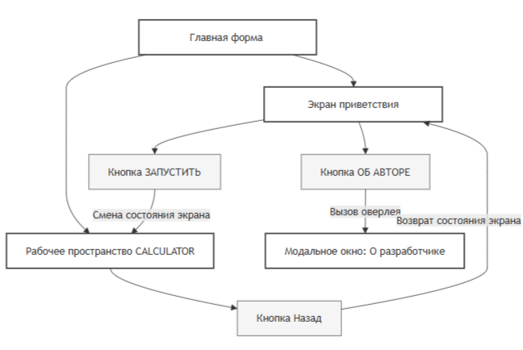
Рисунок Б.1 – Структура навигации по проекту

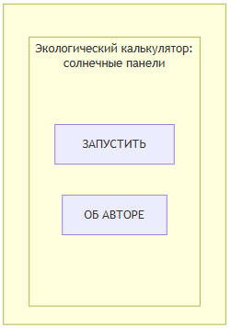
Рисунок Б.2 – Прототип стартового окна

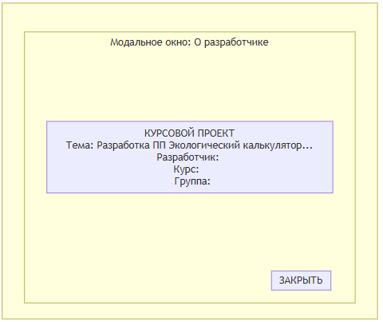
Рисунок Б.3 – Прототип информационного окна

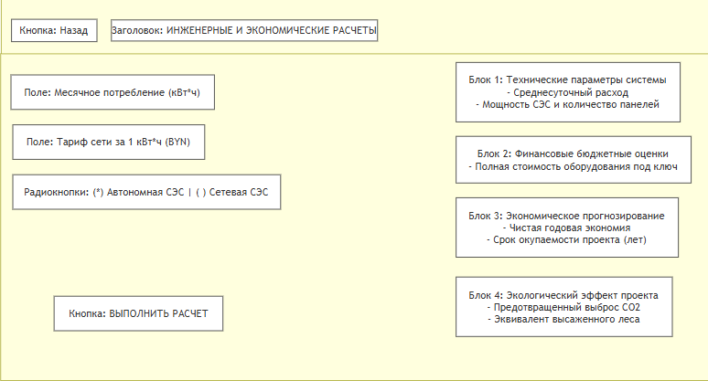
Рисунок Б.4 – Прототип главного рабочего пространства калькулятора

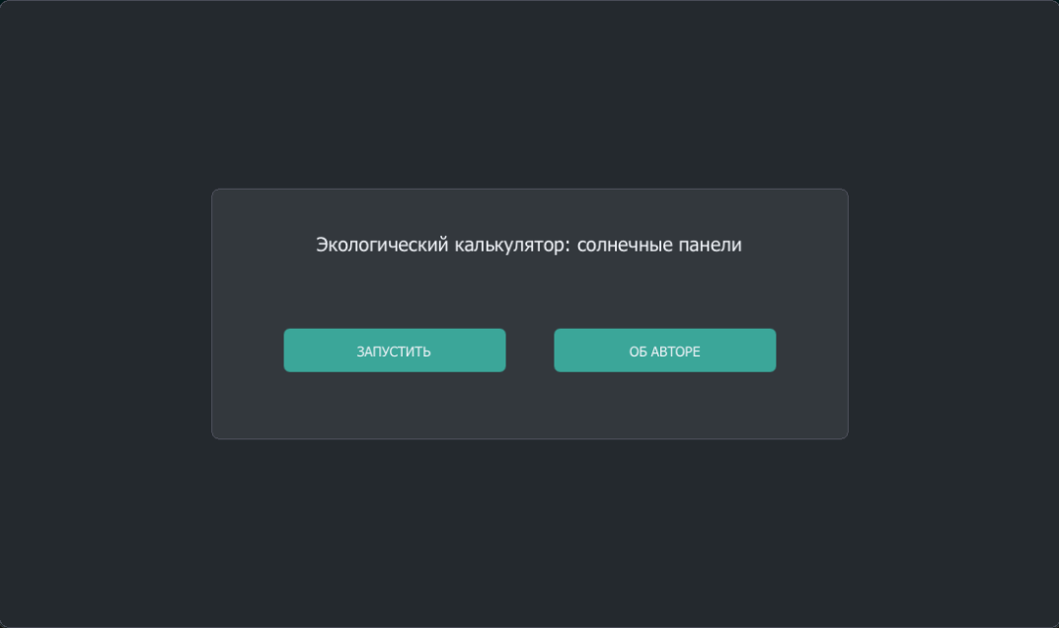
Рисунок Б.5 — Окно приветствия (стартовая заставка программы)

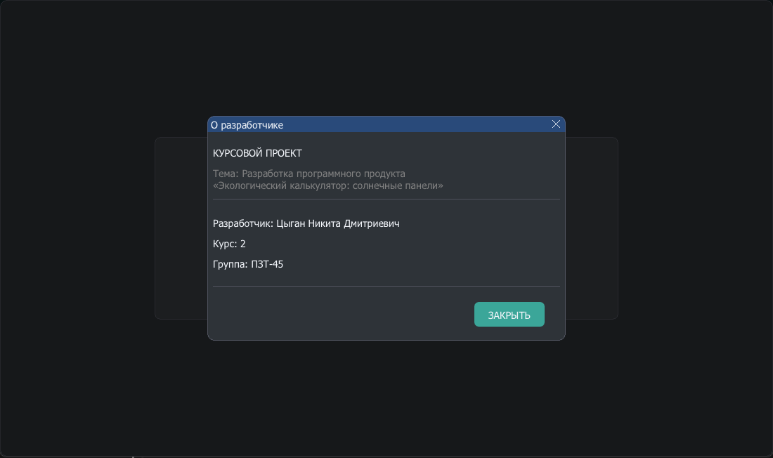
Рисунок Б.6 — Окно отображения сведений о разработчике

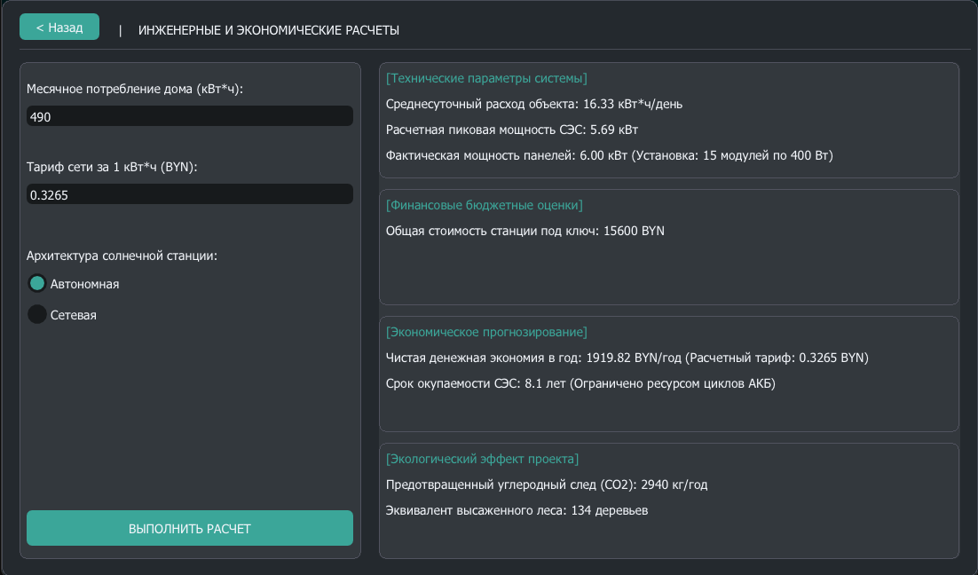
Рисунок Б.7 — Рабочая область калькулятора при корректных параметрах

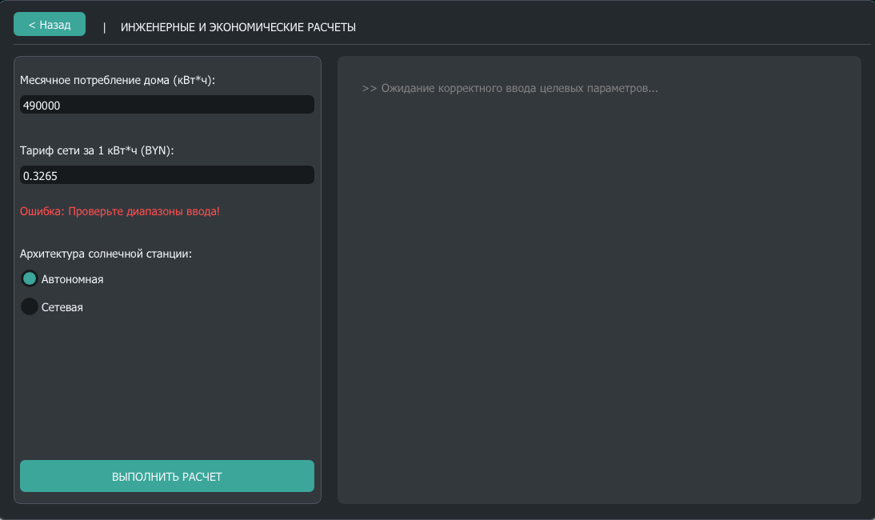
Рисунок Б.8 — Поведение интерфейса при возникновении ошибки ввода

Приложение В

Параметры и результаты расчетно-аналитического модуля

Таблица В.1 — Процедуры и функции пользователя
Имя функции / процедуры | Тип возвращаемого значения | Входные параметры | Назначение функции в программе
main() | int | Отсутствуют | Главная точка входа в приложение. Инициализирует окно Raylib и контекст ImGui, загружает шрифты, запускает бесконечный цикл обработки кадров и отрисовки интерфейса.
ExecuteCalculation() | static void | Отсутствуют | Главная вычислительная процедура. Выполняет валидацию ввода, конвертирует строковые буферы в вещественные числа, рассчитывает мощность СЭС, стоимость сметы, срок окупаемости и объем сохраненного ${CO}_{2}$
ApplyUIStyle() | static void | Отсутствуют | Процедура кастомизации интерфейса. Задает скругления окон и элементов (WindowRounding, FrameRounding), настраивает фирменную темную бирюзовую цветовую схему.
WindowShouldClose() | bool (внешняя Raylib) | Отсутствуют | Отслеживает системное событие закрытия окна (нажатие кнопки «Крестик» или клавиши Esc) для корректного завершения главного цикла.

Имя функции / процедуры | Тип возвращаемого значения | Входные параметры | Назначение функции в программе
ImGui::BeginPopupModal() | bool (внешняя ImGui) | Имя окна, флаг состояния, флаги поведения | Активирует и отрисовывает поверх основного экрана изолированное модальное окно «О разработчике».
IsKeyPressed() | bool (внешняя Raylib) | Идентификатор клавиши (KEY_F1) | Опрашивает буфер ввода клавиатуры. При фиксации нажатия F1 инициирует вызов подсистемы справки.

Таблица В.2 — Описание использованных визуальных компонентов
Название компонента ImGui | Программный синтаксис (в коде) | Конкретное назначение в разрабатываемой программе
Главный холст | ImGui::Begin("MasterCanvas", ...) | Полноэкранное невидимое окно без декораций, выступающее подложкой для всех остальных элементов приложения.
Дочерний контейнер | ImGui::BeginChild(...) | Используется для создания изолированных панелей: формы WelcomeFrame, панели ввода InputPanel и карточек результатов (TechCard, FinanceCard и др.).
Поле ввода текста | ImGui::InputText(...) | Служит для ввода пользователем числовых данных. Ограничено флагом ImGuiInputTextFlags_CharsDecimal для блокировки буквенных символов.
Радиокнопка | ImGui::RadioButton(...) | Реализует выбор архитектуры солнечной станции. Обеспечивает переключение триггера selectedSystemType между значениями 1 (Автономная) и 2 (Сетевая).
Интерактивная кнопка | ImGui::Button(...) | Инициирует действия пользователя: переход к калькулятору, возврат на заставку, вызов окна автора и принудительный запуск функции ExecuteCalculation.

Название компонента ImGui | Программный синтаксис (в коде) | Конкретное назначение в разрабатываемой программе
Текстовый блок | ImGui::Text(...)/TextColored(...) | Выводит статистическую информацию и результаты расчетов. Форматирует вывод вещественных чисел с точностью до двух или четырех знаков.
Модальное окно | ImGui::OpenPopup(...)/ BeginPopupModal(...) | Выводит заблокированное для заднего плана диалоговое окно «О разработчике» с анкетными данными студента.

Таблица В.3 — Спецификация файлов программного комплекса
Имя файла | Тип/Расширение | Назначение файла в составе программного продукта
main.cpp | Файл исходного кода C++ | Содержит главную функцию main(), вычислительное ядро, функции настройки стилей интерфейса и всю логику отрисовки экранов.
raylib.h | Заголовочный файл C/C++ | Описывает интерфейс, функции и структуры графического движка Raylib (управление окном, временем и системным вводом).
imgui.h | Заголовочный файл C++ | Описывает структуры данных, API и базовые виджеты Immediate Mode GUI графической библиотеки ImGui.
rlImGui.h | Заголовочный файл C++ | Заголовочный файл связующего программного слоя, обеспечивающего рендеринг текстур ImGui средствами движка Raylib.
tahoma.ttf | Векторный шрифт TrueType | Внешний ресурс программы. Содержит глифы шрифта Tahoma; загружается в память для качественной визуализации кириллических символов.
SolarCalc.exe | Исполняемый файл | Скомпилированный бинарный файл приложения для операционной системы Windows x64.

Имя файла | Тип/Расширение | Назначение файла в составе программного продукта
raylib.dll | Динамическая библиотека | Разделяемая библиотека Raylib, необходимая для динамического связывания и успешного запуска исполняемого файла программы.
MyHelp.chm | Скомпилированный файл справки | Автономный файл справочной системы программного продукта, содержащий руководство пользователя.

Таблица В.4 — Результаты функционального тестирования приложения
№ теста | Описание тест-кейса | Входные данные | Ожидаемый результат | Фактический результат | Статус
1 | Запуск программы | Запуск SolarCalc.exe | Открытие окна, экран приветствия (WELCOME). | Окно успешно открыто | Успешно
2 | Вызов справочной информации | Кнопка «ОБ АВТОРЕ» | Всплывающее окно с анкетой автора. Задний план заблокирован. | Окно успешно выведено поверх интерфейса. | Успешно
3 | Переход в рабочую область | Кнопка «ЗАПУСТИТЬ» | Смена экрана на CALCULATOR, активация панелей ввода/вывода. | Осуществлен мгновенный переход в рабочую область. | Успешно
4 | Расчет (Автономная) | Потребление: 490 кВт$∙$ч  Тариф: 0.3265 руб. Режим: Автономная | Расчет мощности СЭС, сметы по цене ${Price}_{off}$и эко-показателей. | Карточки вывода успешно заполнены точными данными. | Успешно
5 | Динамический пересчет (Сетевая СЭС) | Переключение радиокнопки на «Сетевая» | Мгновенный пересчет сметы по тарифу ${Price}_{on}$, учет продажи излишков по ${Tariff}_{green}$. | Данные на карточках мгновенно обновились. | Успешно

№ теста | Описание тест-кейса | Входные данные | Ожидаемый результат | Фактический результат | Статус
6 | Нештатная ситуация: пустое поле ввода | Полное удаление символов из поля «Месячное потребление» | Срабатывание условия strlen == 0, блокировка вычислений, флаг isCalculationDone = false. | Вычисления приостановлены, выведено ожидание ввода. | Успешно
7 | Нештатная ситуация: ввод некорректных символов | Ввод строки «четыреста» в поле потребления | Перехват исключения блоком try-catch при вызове std::stod, предотвращение аварийного завершения. | Программа не аварийно завершилась, выставлен флаг ошибки. | Успешно
8 | Граничные значения: превышение диапазона | Потребление: 60000 кВт$∙$ч (при лимите 50000) | Срабатывание валидатора диапазонов, активация флага inputError = true. | Выведен красный текст ошибки диапазонов ввода. | Успешно
9 | Возврат на стартовую страницу | Нажатие на кнопку «Назад» | Смена состояния экрана на WELCOME, очистка флагов ошибок ввода. | Программа успешно вернулась на стартовый экран. | Успешно

